Maquetacion grafica HTML

Jorge Armando Toloza Carvajal

Análisis y desarrollo de software
Ficha # 2627106

Instructor: Carlos Ernesto Lizarazo Sierra

SENA
Regional Santa fe de Antioquia
Junio 2023
- Maquetacion grafica HTML Pantalla 1
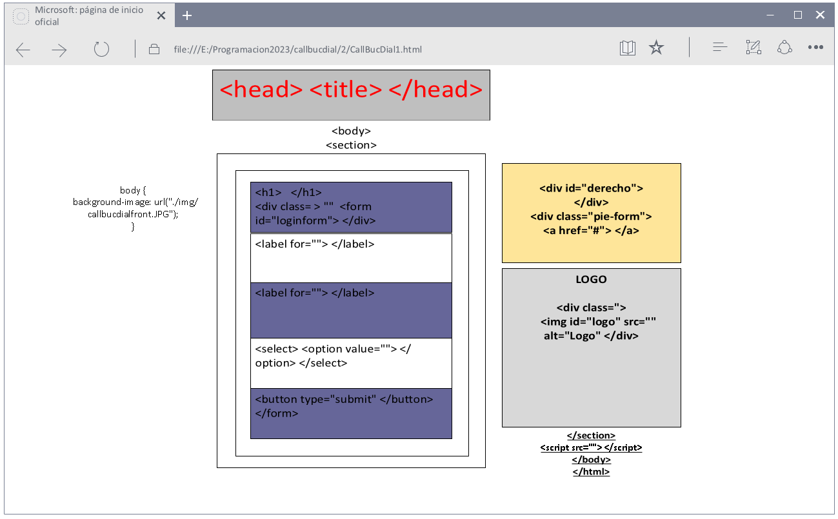

2. Maquetacion grafica HTML Pantalla 2
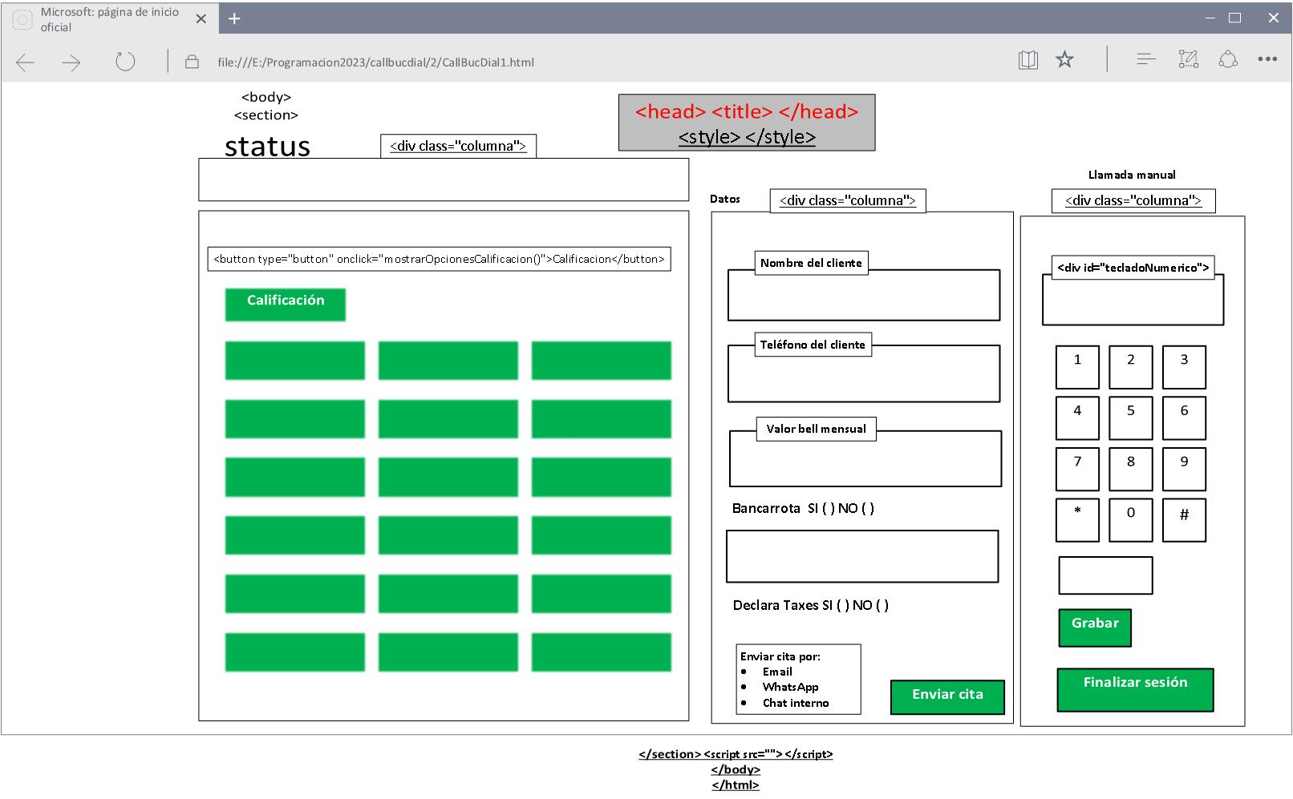
Descripción de la maquetación del código HTML para el software de Call Center, teniendo en cuenta formas, animaciones, colores y tamaños:
PANTALLA 1
- Codigo en HTML

  - Formas:
- El formulario de inicio de sesión se encuentra dentro de un contenedor centralizado. Tiene campos de entrada para la extensión, la clave y la selección de campaña.
- Los campos de entrada son rectangulares y cuentan con etiquetas descriptivas asociadas.
- El botón "Conectar" es rectangular y se utiliza para enviar el formulario.
1.2 Animaciones:
- No se observan animaciones directamente en el código HTML que has compartido. Sin embargo, es posible agregar animaciones utilizando CSS o JavaScript para mejorar la experiencia de usuario, como transiciones suaves entre pantallas o efectos visuales en respuesta a eventos.
1.3 Colores:
- La paleta de colores no está especificada en el código proporcionado. Sin embargo, puedes personalizarla utilizando CSS para dar estilo a los diferentes elementos de la página, como el fondo, los campos de entrada, los botones, etc.
2. Código CSS:
2.1 Formas:
- El formulario tiene un diseño de cuadrícula con tres columnas (extensión, clave, campaña) utilizando la propiedad grid-template-columns.
- Los campos de entrada de texto, número, correo electrónico y teléfono son rectangulares con bordes redondeados (border-radius: 4px).
- El botón de "Conectar" también es rectangular con bordes redondeados.
2.2 Animaciones:
- No se observan animaciones directamente en el código CSS proporcionado.
2.3 Colores:
- El fondo del formulario tiene un color gris claro (background-color: #f5f5f5).
- El botón de "Conectar" tiene un color de fondo verde (background-color: #4caf65), que se oscurece al pasar el cursor (background-color: #4583a0).
- La clase .alert tiene un fondo rojo (background-color: #f44336) para mostrar mensajes de alerta.
2.4 Tamaños:
- El formulario tiene un ancho máximo de 800px (max-width: 800px) y se centra horizontalmente en la página (margin: 0 auto).
- Los campos de entrada y la lista desplegable tienen un ancho del 100% (width: 100%), mientras que los botones tienen un tamaño de padding específico (padding: 10px 20px).
3. Código JavaScript :
- La función mostrarCajaTexto(caja) se utiliza para mostrar una caja de texto específica (email, WhatsApp, chat interno) según la opción seleccionada.
- La función agregarNumero(numero) se utiliza para agregar dígitos al campo de número de teléfono.
- La función llamar() se utiliza para realizar una llamada telefónica utilizando el número de teléfono ingresado.
- La función enviarCita() se utiliza para enviar una cita según la opción seleccionada (email, WhatsApp, chat interno).
- La función finalizarSesion() se utiliza para finalizar la sesión.
- La función mostrarOpcionesCalificacion() se utiliza para mostrar las opciones de calificación.
- Se agrega un evento de clic a cada botón de calificación para resaltar el botón seleccionado y se almacena el valor seleccionado.
- Se agrega un evento de clic a cada tecla del teclado numérico para resaltar la tecla seleccionada.
- Se agrega un evento de tecla de retroceso para eliminar el último dígito del número de teléfono.
- La función iniciarCallbucdial() se llama cuando se carga la página.
PANTALLA 2
- Codigo en HTML
Descripción de los elementos y estilos presentes en el código HTML:
4.1 Formulario: El formulario tiene un ID "formulario" y utiliza una rejilla para organizar los elementos. Tiene tres columnas y una separación de 20px entre ellas. La rejilla tiene una anchura máxima de 800px y mínima de 400px. Además, tiene una altura variable que se puede redimensionar verticalmente y tiene un desplazamiento vertical cuando se necesite.
4.2. Columnas: Las columnas se representan utilizando la clase "columna". Se trata de contenedores flexibles que se muestran en una dirección de columna (de arriba hacia abajo) para alinear verticalmente los elementos.
4.3. Etiquetas y selección de estatus**: Se muestra un desplegable etiquetado como "Estatus" donde se puede seleccionar entre las opciones "Pausa" y "Activo".
4.4. Botones de Calificación: Se muestra un botón etiquetado como "Calificación" que, al hacer clic, despliega una lista de opciones de calificación adicionales. Las opciones se encuentran dentro de un contenedor con la clase "opciones-calificacion".
4.5. Campos de entrada: Hay varios campos de entrada para recopilar información del cliente, como el nombre del cliente, el teléfono del cliente, el valor mensual, la bancarrota, la edad del cliente y la declaración de impuestos. Algunos campos son de tipo texto, otros son de tipo número y otros son de tipo radio para seleccionar opciones.
4.6. Envío de cita: Se proporcionan opciones para enviar la cita por correo electrónico, WhatsApp o chat interno. Al seleccionar una opción, se muestra un campo de entrada correspondiente (cajaEmail, cajaWhatsapp, cajaChatInterno) para ingresar los detalles de envío.
4.7 Botón de envío de cita: Hay un botón etiquetado como "Enviar Cita" para enviar la cita con los detalles proporcionados.
4.8. Llamada manual: Se muestra un área para realizar llamadas manuales, donde se puede ingresar un número de teléfono y utilizar un teclado numérico para marcar el número. También se incluyen botones para llamar y grabar la llamada.
4.9. Finalizar sesión: Se muestra un botón etiquetado como "Finalizar Sesión" para finalizar la sesión del call center. En cuanto a los colores, tamaños y animaciones, no se especifican en el código HTML proporcionado. Sin embargo, se puede agregar CSS adicional en el archivo "CallBucDial2.css" para definir estilos y animaciones personalizadas para los elementos. Te sugiero agregar las reglas de estilo necesarias en ese archivo para ajustar los colores, tamaños y efectos visuales según tus preferencias y necesidades.
- Codigo en CSS Descripción de los estilos CSS que has proporcionado para el software de Call Center:
5.1. body`: Establece el tipo de fuente, el margen y el relleno para todo el documento. Se utiliza la fuente Arial o sans-serif, se elimina el margen exterior y se agrega un relleno de 20px.
5.2. h1`: Centra el texto del encabezado principal y establece el color del texto en #333.
5.3. formulario`: Define los estilos para el formulario principal. Se utiliza un sistema de cuadrícula (`grid`) con tres columnas de igual ancho (`1fr`) y un espacio de separación (`gap`) de 20px. Se establece un ancho máximo de 800px, se centra horizontalmente con `margin: 0 auto`, se agrega un relleno de 20px, un color de fondo de #f5f5f5 y se aplica un borde redondeado de 8px.
5.4. columna`: Establece el estilo de las columnas dentro del formulario. Los elementos dentro de cada columna se apilan verticalmente (`flex-direction: column`).
5.5. columna > div`: Aplica un margen inferior de 10px a los elementos div que son hijos directos de las columnas.
5.6. label`: Establece la fuente en negrita para las etiquetas dentro del formulario.
5.7. input[type="text"], input[type="number"], input[type="email"], input[type="tel"], textarea`: Establece el ancho al 100% y agrega un relleno de 8px a los campos de texto y áreas de texto. Se aplica un borde de 1px sólido de color #5a5858 y un borde redondeado de 4px.
5.8. select`: Establece el ancho al 100% y agrega un relleno de 8px a los elementos de selección. Se aplica un borde de 1px sólido de color #585656, un borde redondeado de 4px y un color de fondo blanco.
5.9. input[type="radio"], input[type="checkbox"]`: Agrega un margen derecho de 5px a los botones de opción y casillas de verificación.
5.10. button`: Establece los estilos para los botones. Agrega un relleno de 10px vertical y 20px horizontal, un color de fondo de #4caf65, color de texto blanco, sin borde, un borde redondeado de 4px y un cursor de puntero. Al pasar el cursor por encima del botón, se cambia el color de fondo a #4583a0.
5.11. alert`: Establece los estilos para una clase de alerta. Agrega un margen superior de 20px, un relleno de 10px, un color de fondo de #f44336 y color de texto blanco. Se aplica un borde redondeado de 4px.
5.12. opciones-calificacion`: Define los estilos para una sección de opciones de calificación. Utiliza un sistema de cuadrícula con tres columnas de igual ancho y un espacio de separación de 10px. Agrega un margen superior de 15px.
5.13. opciones-calificacion label`: Establece los estilos para las etiquetas de las opciones de calificación. Las etiquetas se muestran en bloque, con un tamaño de fuente de 12px y se transforma el texto a minúsculas.

5.14 opciones-calificacion label:hover, .opciones-calificacion input[type="radio"]:checked + label: Cuando se pasa el cursor por encima de una etiqueta o se selecciona un botón de opción, el fondo se cambia a "lightgray".
5.15 opciones-calificacion button.seleccionado: Establece los estilos para un botón de opción seleccionado en la sección de opciones de calificación. Cambia el color de fondo a rgb(11, 12, 12) y el color de texto a rgb(250, 246, 246).
5.16 tecladoNumerico button: Establece los estilos para los botones del teclado numérico. Agrega un relleno de 10px vertical y 16px horizontal, un margen de 2px, un color de fondo blanco, color de texto #333 y un borde de 1px sólido de color #ccc. Los contenidos se centran tanto vertical como horizontalmente y se utiliza un cursor de puntero.

